## TC-01: отображающий цель заголовок тест-кейса

**Links**:

**Description**:

**Preconditions**:

**Scenario**:

| **N** | **Step** | **Step expected result** |
| --- | --- | --- |
| 1 |  |  |
| 2 |  |  |
| 3 |  |  |

**Case expected result**:

## Пример:

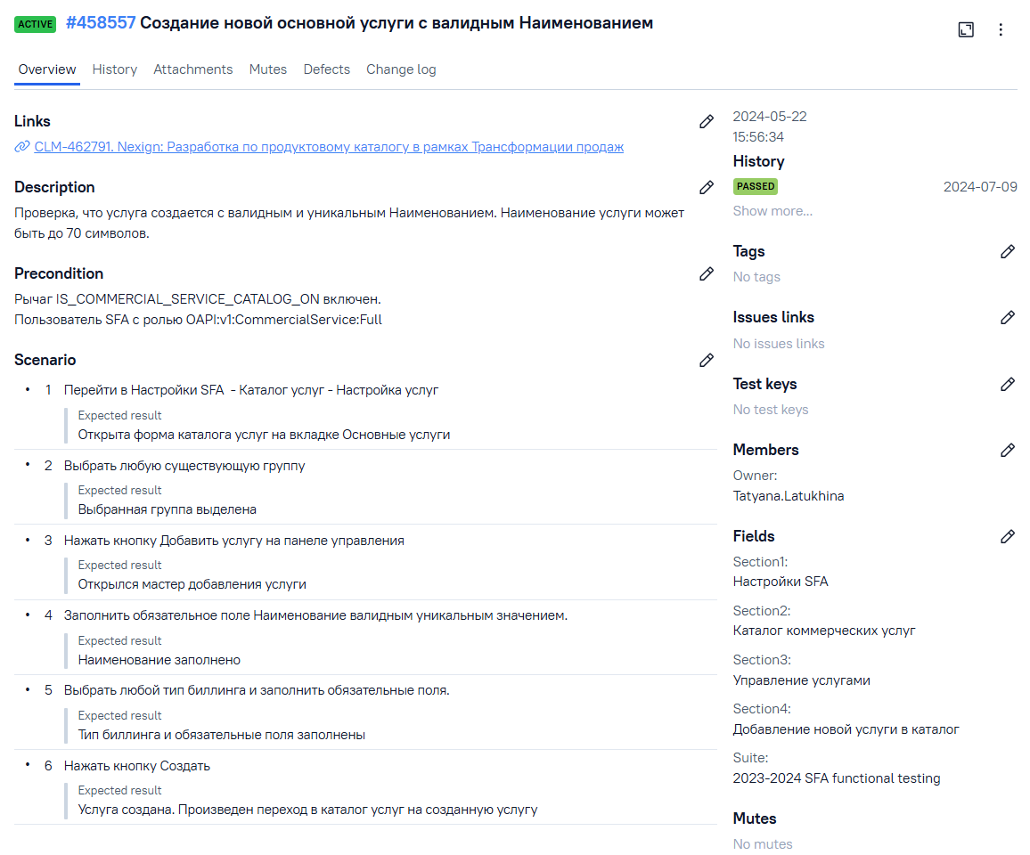

Результат: